109.03.02

**服務項目：門診、心理治療**

**天主教仁慈醫療財團法人仁慈醫院**

電話：03-5993500

地址：湖口鄉忠孝路29號

**拾光心理諮商所**

電話:03-5583800

地址:竹北市文信路23號2323號

**服務項目：心理治療**

**聯合心理諮商所**

電話：0800-001385

地址：竹北市自強六街38號

**心園心理治療所**

電話：03-5506375

地址：竹北市勝利八街二段111號

**服務項目：精神復健機構**

**仟崧家園康復之家**

電話：03-5924515

地址：芎林鄉新鳳村8鄰五股林58-12號

**服務項目：門診、心理治療**

**東元綜合醫院**

電話：03-5527000

地址：竹北市縣政二路69號

**中國醫藥大學新竹附設醫院**

電話：03-5580558

地址：竹北市興隆路一段199號

**六竹診所**

電話：03-5505550

地址：竹北市嘉豐二街一段48號

**安立身心診所**

電話：03-6577622

地址：竹北市莊敬北路78號

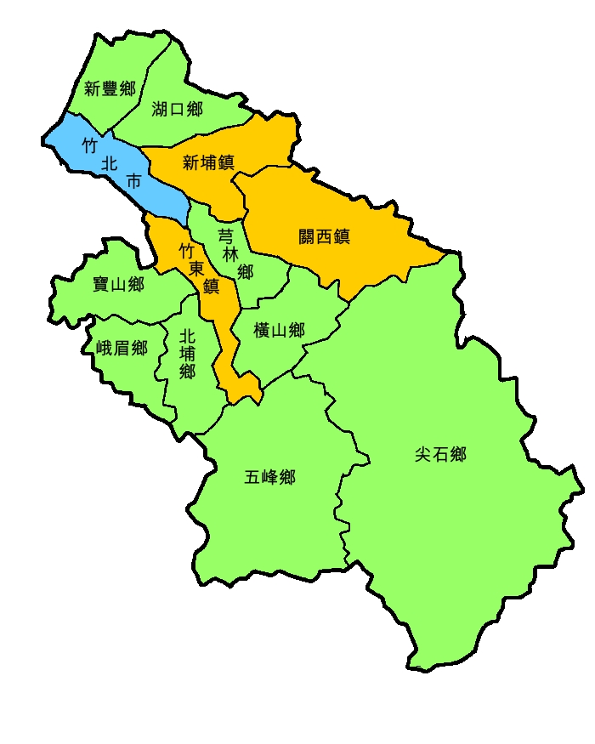

免費心理諮詢服務地點：

新竹縣政府衛生局(竹北區)

新竹縣十三鄉鎮市衛生所

預約專線：03-656-7138

**服務項目：門診**

**陽光精神科診所**

電話：03-5942371

地址：竹東鎮東榮路2號

**瑞安診所**

電話：03-5956630

地址：竹東鎮中豐路二段190巷1號

**服務項目：門診、心理治療**

**國立臺大醫學院附設醫院竹東分院**

電話：03-5943248

地址：竹東鎮至善路52號

**臺北榮民總醫院新竹分院**

電話：03-5962134

地址：竹東鎮中豐路一段81號

**服務項目：精神護理機構**

**臺北榮民總醫院新竹分院附設精神護理之家**

電話：03-5962134分機219

地址：竹東鎮中豐路一段81號第二醫療大樓5樓

**服務項目：精神復健機構**

**竹東康復之家**

電話：03-5968067

地址：竹東鎮中豐路二段156號、158號

**服務項目：門診、心理治療**

**培靈醫療社團法人關西醫院**

電話：03-5476399

地址：關西鎮新富里11鄰石門33-1號

**服務項目：精神復健機構**

**向日葵康復之家**

電話：03-6570871

地址：竹北市文信路203號2樓

**芳馨康復之家**

電話：03-6683489

地址：竹北市嘉政二街1號4樓

**蒲公英康復之家**

電話：03-6560013

地址：竹北市中泰路2號5、6樓

**祥佑社區復健中心**

電話：03-5589264

地址：竹北市縣政九路56號2樓